О назначении публичных слушаний
по проекту решения Думы городского округа Тольятти
о внесении изменения в Правила землепользования и застройки
городского округа Тольятти, утвержденные решением Думы
городского округа Тольятти от 24.12.2008 г. № 1059

Рассмотрев обращение Общества с ограниченной ответственностью «Родос», в соответствии с Федеральным законом от 06.10.2003 г. № 131-ФЗ «Об общих принципах организации местного самоуправления в Российской Федерации», Градостроительным кодексом Российской Федерации, Положением «О Положении об организации и проведении общественных обсуждений или публичных слушаний по вопросам градостроительной деятельности на территории городского округа Тольятти», утвержденным решением Думы городского округа Тольятти от 20.06.2018 г. № 1778, руководствуясь Уставом городского округа Тольятти, администрация городского округа Тольятти ПОСТАНОВЛЯЕТ:
1. Назначить проведение публичных слушаний по проекту решения Думы городского округа Тольятти о внесении изменения в Правила землепользования и застройки городского округа Тольятти со сроком не менее двух и не более четырех месяцев со дня оповещения жителей городского округа об их проведении до дня опубликования заключения о результатах публичных слушаний (Приложение).
2. Организатором публичных слушаний назначить комиссию по подготовке проекта Правил землепользования и застройки.
3. Назначить проведение экспозиции в управлении архитектуры и градостроительства департамента градостроительной деятельности администрации городского округа Тольятти по адресу: г. Тольятти, Центральный район, ул. Победы, д. 52, со дня опубликования оповещения о начале публичных слушаний по 13.02.2019 в рабочие дни с 8 до 12 часов и с 13 до 17 часов по местному времени.
4. Ответственным за консультирование посетителей экспозиции назначить начальника отдела комплексного развития территорий управления архитектуры и градостроительства департамента градостроительной деятельности администрации городского округа Тольятти Азанова Сергея Леонидовича.
5. Собрание участников публичных слушаний провести 13.02.2019 г. в 18:00 по местному времени по адресу: г. Тольятти, Автозаводский район, Новый проезд, 2, здание администрации Автозаводского района.
6. Председательствующим на собрании участников публичных слушаний назначить руководителя управления архитектуры и градостроительства департамента градостроительной деятельности администрации.
7. Предложить гражданам направлять предложения и замечания по проекту решения Думы городского округа Тольятти о внесении изменения в Правила землепользования и застройки городского округа Тольятти, в части установления территориальной зоны Ц-1 (зона делового, общественного и коммерческого назначения) по границам земельного участка с кадастровым номером 63:09:0102151:549, расположенного: Российская Федерация, Самарская область, г. Тольятти, Автозаводский район, СЗЗ, юго-западнее здания по ул. Ботаническая, 20, строение 34 со дня размещения указанного проекта решения по 13.02.2019 г. в письменном виде в комиссию по подготовке проекта Правил землепользования и застройки по адресу: Самарская область, г. Тольятти, ул.Белорусская, 33, каб.3, посредством записи в книге (журнале) учета посетителей экспозиции проекта, а также в ходе проведения собрания участников публичных слушания.
8. Комиссии по подготовке проекта Правил землепользования и застройки:
8.1. Проект, подлежащий рассмотрению на публичных слушаниях, информацию о дате, времени и месте проведения собрания участников публичных слушаний, о председательствующем на собрании разместить на официальном портале администрации городского округа Тольятти в сети «Интернет»: http://portal.tgl/ru не ранее чем через семь дней после дня опубликования в газете «Городские ведомости» оповещения о начале публичных слушаний.
8.2. Оповещение о начале публичных слушаний разместить на информационном стенде в соответствии с Положением об организации и проведении общественных обсуждений или публичных слушаний по вопросам градостроительной деятельности на территории городского округа Тольятти, утвержденным решением Думы городского округа Тольятти от 20.06.2018 г. № 1778.
8.3. Обеспечить прием предложений и замечаний от участников публичных слушаний.
8.4. Обеспечить проведение публичных слушаний, оформление протокола публичных слушаний и заключения о результатах публичных слушаний.
8.5. Заключение о результатах публичных слушаний разместить на официальном портале администрации городского округа Тольятти.
9. Организационному управлению администрации городского округа Тольятти:
9.1. Опубликовать в газете «Городские ведомости» оповещение о начале публичных слушаний в течение пяти дней со дня подписания настоящего постановления, заключение о результатах публичных слушаний в течение пяти дней со дня его подписания;
9.2. Предоставить актовый зал администрации Автозаводского района городского округа Тольятти (г. Тольятти, Автозаводский район, Новый проезд, 2) 13 февраля 2018 года в 18:00.

Глава городского округа С.А. Анташев
Приложение
к постановлению администрации
городского округа Тольятти
от № .

Проект

ДУМА ГОРОДСКОГО ОКРУГА ТОЛЬЯТТИ
РЕШЕНИЕ

№_____от______

О внесении изменений в Правила землепользования и
застройки городского округа Тольятти, утвержденные решением Думы
городского округа Тольятти от 24.12.2008 № 1059

Рассмотрев изменения в Правила землепользования и застройки городского округа Тольятти, утвержденные решением Думы городского округа Тольятти от 24.12.2008 № 1059, руководствуясь Градостроительным кодексом Российской Федерации, Уставом городского округа Тольятти, учитывая результаты публичных слушаний, Дума
РЕШИЛА:

1. Внести в Правила землепользования и застройки городского округа Тольятти, утвержденные решением Думы городского округа Тольятти от 24.12.2008 № 1059 1059 (газета «Городские ведомости», 2009, 27 января; 2013, 12 июля; 2014, 10 июня, 20 июня, 4 июля, 18 ноября, 30 декабря; 2015, 6 февраля, 8 мая, 9 июня, 7 июля, 21 июля, 13 октября, 16 октября, 1 декабря; 2016, 15 января, 5 февраля, 18 марта, 15 апреля, 8 июля, 28 октября, 11 ноября, 29 ноября, 30 декабря; 2017,17 февраля, 7 марта, 21 марта, 24 марта, 14 апреля, 18 апреля, 5 мая, 9 июня, 1 августа, 13 октября, 5 декабря; 2018, 12 января, 9 февраля, 2 марта,10 апреля, 24 апреля, 27 апреля, 3 июля, 17 июля, 27 июля), изменение, установив на Карте градостроительного зонирования городского округа Тольятти (Приложение № 1 к Правилам землепользования и застройки городского округа Тольятти) территориальную зону Ц-1 (зона делового, общественного и коммерческого назначения) по границам земельного участка с кадастровым номером 63:09:0102151:549, расположенного: Российская Федерация, Самарская область, г. Тольятти, Автозаводский район, СЗЗ, юго-западнее здания по ул. Ботаническая, 20, строение 34, с изменением границ территориальной зоны ПК-5 (зона озеленения защитного назначения),согласно приложению.
2. Опубликовать настоящее решение в газете «Городские ведомости» и разместить в федеральной государственной информационной системе территориального планирования, на официальном сайте Думы городского округа Тольятти в сети «Интернет»: www.dumatlt.ru и на официальном портале администрации городского округа Тольятти в сети «Интернет»: http://portal.tgl/ru не позднее 10 дней со дня его подписания.
3. Контроль за выполнением настоящего решения возложить на постоянную комиссию по муниципальному имуществу, градостроительству и землепользованию (И.В. Лыткин).

Глава городского округа С.А. Анташев

Председатель Думы Н.И. Остудин

Приложение
к решению Думы
городского округа Тольятти
от № .
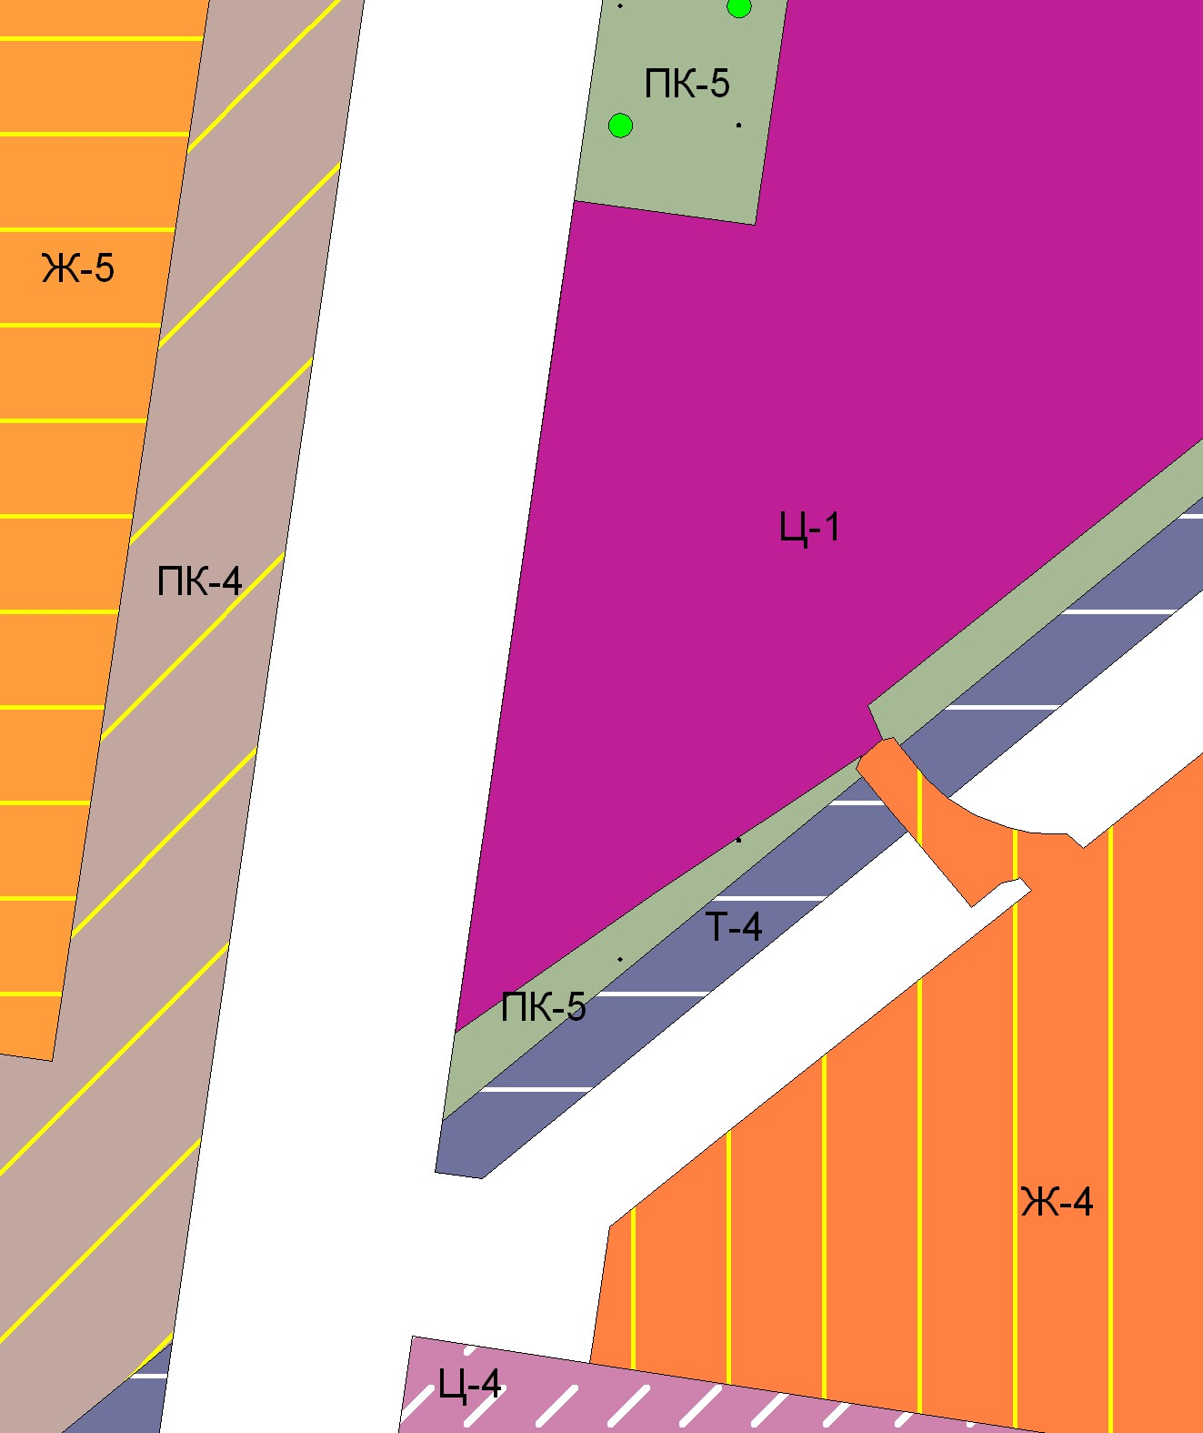
Масштаб 1:4000

Председатель Думы
городского округа Тольятти Н.И. Остудин

